Конспект урока по литературе: «Тема доброты по рассказу
В.Г. Распутина «Уроки французского» в 6 классе»

Тема урока: Тема доброты по рассказу В.Г. Распутина «Уроки французского»
Цели урока:
Образовательные цели:
- Обеспечить усвоение учащимися понятий: «доброта».
- Рассмотреть нравственные проблемы добра и зла. Становление личности главного героя.
- Анализировать героев произведения.

Развивающие цели:
1.Развивать навыки осмысленного чтения.
2. Совершенствовать диалогическую и монологическую речь учащихся.
3.Способствовать познанию общечеловеческих ценностей: доброта, любовь, ответственность.
4.Формировать навык использования толкового словаря для определения лексического значения слова.

Воспитывающие цели:
1.Воспитывать чувство ответственности за свои поступки.
2. Воспитывать у учащихся такие нравственные ценности как: доброта, совестливость, умение признавать свои ошибки.

Коммуникативные цели:
1.Совершенствовать умение объективно оценивать себя и товарища.
2. Совершенствовать умение работать в группах, парах.

Тип урока: Урок обобщения и систематизации знаний.

Оборудование:
- Проектор с проекционной доской;
- Портрет писателя.
- Сердечки на листах
- Карточки «Правила работы в группах» по количеству групп.
- Учебник-хрестоматия.
- Рабочая тетрадь.

ХОД УРОКА
ОРГАНИЗАЦИОННЫЙ МОМЕНТ
- Оргмомент. Полилог.
Учитель:
– Поговорим?
Дети:
– Поговорим!
Учитель:
- А знаете о чём?
Дети:
– О чём?
Учитель:
– О разном и о прочем, о том, что хорошо и хорошо не очень. Поговорим?
Дети:
– Поговорим! Нам будет интересно!

- ВЫЗОВ
1. Введение в тему.
-Наш сегодняшний урок мы начнем со стихотворения А.Чепурова:
Давайте поклоняться доброте,
Давайте с думой жить о доброте
Вся в голубой и звездной красоте Земля Добра,
Она дарит нас хлебом,
Живой водой и деревом в цвету
Под этим вечно неспокойным небом.
Давайте воевать за доброту!
-О чем мы будем говорить сегодня на уроке? Как догадались? (о добре, доброте)
Актуально ли это понятие в наше время? Встречается ли в нашей жизни?
Почему нужно поклоняться доброте и воевать за нее?
Доброта. Именно это человеческое качество является основным у героев Валентина Григорьевича Распутина. Вот и сегодня мы попытаемся понять, как входит доброта в нашу жизнь. Тема нашего занятия «Уроки доброты» (по произведению Валентина Григорьевича Распутина « Уроки французского»). (Слайд №1)
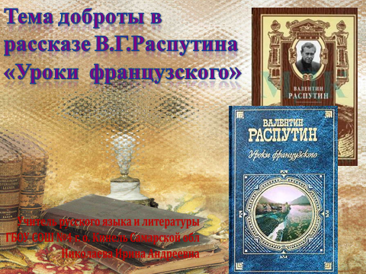
Слова, которые станут эпиграфом к нашему уроку, я предлагаю вам выбрать самостоятельно.
Чем человек умнее и добрее, тем больше он замечает добра в людях.
( Л.Н.Толстой)
Верю я, придёт пора. Силу подлости и злобы одолеет дух добра. ( Б.Пастернак)
Ознакомьтесь с ними и объясните, чьи слова более полно раскрывают тему нашего урока
- Почему вы не выбрали строки Б. Пастернака? (Потому что во все времена добро находилось рядом с человеком, были те, кто дарил его людям)
Запишите выбранный вами эпиграф в тетрадь.
2. Проблемные вопросы.
- Знаете ли вы, что такое доброта? (ответы детей)
2. Работа учащихся со словарём.
- Давайте уточним лексическое значение слова «доброта». Заглянем в Толковый словарь Ожегова.

3. Обмен информацией в группах. Формулирование учащимися целей урока.
- Свяжите понятие «доброта» с нашим произведением и сформулируйте цель урока?
-Что попытаемся понять? (Как доброта помогает жить человеку? Что может совершить человек, если он добрый)
- ОСМЫСЛЕНИЕ.
Сегодня на уроке попытаемся раскрыть духовные ценности, нравственные законы, по которым живут герои Распутина в повести "Уроки французского", выявить авторскую позицию и ваши точки зрения, продолжим учиться анализировать художественное произведение и работать над культурой речи.
Творчество В.Распутина неизменно привлекает читателей, потому что рядом с обыденным всегда присутствуют духовные ценности, нравственные законы, неповторимые характеры, авторские размышления о жизни, о человеке, о природе Вот такие задатки мужества, добра и красоты мы постараемся сегодня обнаружить не только в герое повести, но и в себе.
1.Работа над произведением.
(Слайд №2)
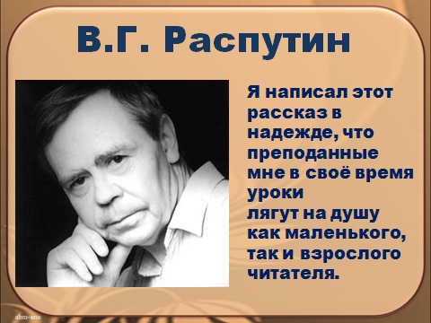
Валентин Григорьевич Распутин родился в 1937 году. Он на себе ощутил тяготы военного времени.1948 год. Недавно закончилась война. В стране разруха. Не хватает продовольствия. Действует карточная система снабжения продуктами. Послевоенный голод. Денег на руках у сельского населения нет. Детям приходится работать как взрослым.
(Слайд №3)
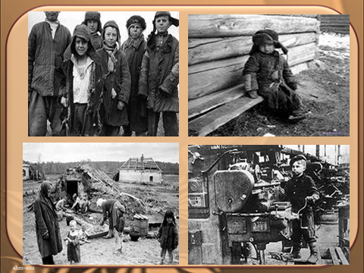
Сибирь – родина писателя. Глухая деревушка Усть-Уда в Иркутской области. Садов нет, так как деревья вымерзают от холода. В рассказе мы столкнёмся с тем, что герой никогда не видел яблок. В 1973 году появляется в печати один из лучших рассказов Распутина – «Уроки французского», посвящённый Анастасии Прокопьевне Копыловой, матери драматурга Александра Вампилова, проработавшей много лет в школе Сам писатель выделяет этот рассказ среди своих произведений. Действительно, рассказ «Уроки французского» в немалой степени автобиографичен.
- Давайте вспомним, какие произведения называют автобиографичными? (автобиографичными называют те произведения, в которых автор использовал как материал события из своей личной жизни).
И пользуясь положением писателя, Распутин постарался рассказать нам о том, что он пережил в те годы.
А теперь давайте проверим знание текста. Соотнесите цитату с временным событием героя.
1.Проверка домашнего задания.
  - «Меня снова избили».
  - «Игра в чику».
  - «Это преступление. Растление. Совращение».
  - «Началась моя самостоятельная жизнь».
  - «Я стал выигрывать».
  - «Начались для меня мучительные и неловкие дни».
  - «Я быстро приловчился к «замеряшкам».
  - «Через три дня Лидия Михайловна уехала».
  - «Они били меня по очереди».
  - «Три красных яблока.»
  - «Заглянув в посылку, я обомлел…»
  - «Наказание превратилось в удовольствие».
  - « После уроков останешься».

(Слайд №4)
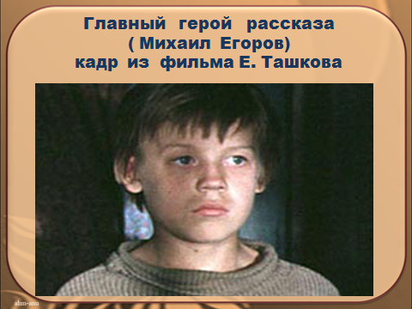
Одиннадцатилетний мальчик впервые волею обстоятельств оторван от семьи. Маленький герой понимает, что он должен оправдать надежды не только родных, но и всей деревни: ведь он, по единодушному мнению односельчан, призван быть «ученым человеком». Герой прилагает все усилия, преодолевая голод и тоску по дому, чтобы не подвести земляков.
Большое место в книге занимает игра на деньги. Герой сталкивается со сложной ситуацией, общаясь с ребятами, живущими по законам улицы.
- Какие уроки получает герой в этой компании? Нужны ли они? (уроки подлости, злобы, зависти, жестокости и т.д.)
Думаю, серой и безрадостной была бы наша жизнь, если бы взрослеющий человек получал только уроки подлости. Жестокости. Злобы.
Но, к счастью находятся люди, которые проявляют сердечность, тепло, доброту.
В.Г. Распутин использует в своих произведениях антитезу. Давайте вспомним, что это за литературный прием? (Антитеза — художественный приём, служащий для усиления выразительности речи путём противопоставления понятий, мыслей, явлений).
Почему в тексте автор расположил рядом описание героя и учительницы? Как называется этот литературный прием? Найдем в книге и зачитаем.
(Слайд №5)
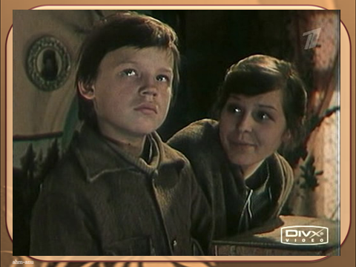

В тексте описание мальчика и учительницы Распутин расположил рядом в соседних абзацах для того, чтобы наиболее точно и ярко раскрыть эти образы, он использовал антитезу.
Итак, основной приём литературной характеристики героя и окружающего мира у В.Г.Распутина – антитеза.
(Слайд № 6)
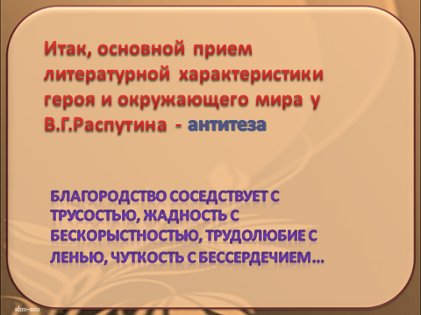
Благородство соседствует с трусостью, жадность с бескорыстностью, трудолюбие с ленью, чуткость с бессердечием.
2.Таблица соответствий.
Давайте попробуем найти антиподов добра и зла . (Заполняется после обсуждения)
(Слайд №7)
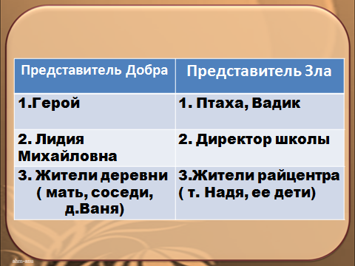

Представитель Добра | Представитель Зла
- Герой | - Птаха, Вадик
- Лидия Михайловна | - Директор школы
- Жители деревни (мать, соседи,  д. Ваня) | - Жители райцентра (Т. Надя, ее дети)

Делаем вывод, что в произведении отражена извечная борьба добра и зла, самые мучительные сражения ,в которых происходят не во внешнем мире, а в сердце каждого человека в решающие, переломные годы его жизни. Именно здесь, в период взросления, вступления во взрослую жизнь решается главный вопрос: на какой, светлой или тёмной, стороне останется человек, не потянет ли его в пропасть неспособность противостоять жестокому миру? Исход этой борьбы может решить добрый человек ( воплощение доброты), который протянет руку помощи, проявит милосердие и любовь.
Кто этот человек? (Лидия Михайловна)
Инсценировка или просмотр.
Что особенно в ней как в учителе? Почему так поступает?
Лидия Михайловна идет на рискованный шаг, играя с учеником на деньги, из человеческого сострадания: мальчик крайне истощен, а от помощи отказывается. Кроме того, она рассмотрела в своем ученике недюжинные способности и готова любыми способами помочь им развиваться.
3.Составление синквейна.
- Мне хотелось бы, чтобы каждый из вас высказал свои мысли о Лидии Михайловне, написав синквейн.
Напомню, что синквейн – это стихотворение из 5 строчек, которое строится по определённым правилам

Лидия Михайловна.
Самоотверженная, бескорыстная.
Переживает, участвует, помогает.
Истинная любовь к детям.
Человек, учитель.
Чтение составленных синквейнов.

IY. РЕФЛЕКСИЯ.
(Слайд №8)
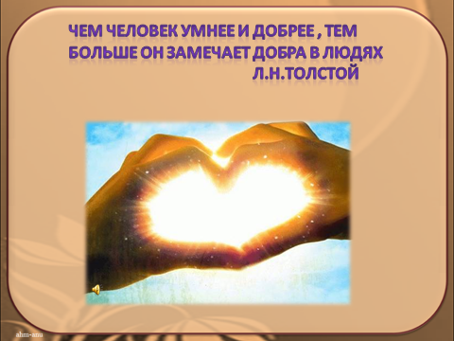
Вернёмся к эпиграфу нашего занятия. Прочтите его.
- Как он связан с «Уроками доброты»? Как вы понимаете высказывание
Л.Н. Толстого?
Напишите это в своей небольшой творческой работе. Перед вами сердечки, на них вы и ответите на вопрос. Наполните их своим теплом и добротой. Учащиеся пишут сочинения-миниатюры и читают вслух.
(ученики приклеивают сердечки на белый лист).
Наша жизнь без тепла, сердечности, доброты, пуста. Посмотрите, как ожил лист, наполненный теплом и добротой ваших сердец.
Из рассказа мы знаем – учительница потеряла любимую работу. Но осталась её душевная щедрость, истинная любовь к детям.
А итог нашему занятию подведут законы доброты, о которых нам говорит Распутин.

Истинное добро со стороны того, кто творит его, имеет меньшую память, чем со стороны того, кто его принимает.
Добро бескорыстно, и в этом его чудодейственная сила.
Добро возвращается добром.
В.Г.Распутин
Оцените итоги работы на уроке, дополняя предложения:

Сегодня я узнал …
Меня удивило …
Было интересно …
Я порадовался за …
Я понял, что …
Я научился …
У меня получилось…
Я смог…
Я попробую…
Урок дал мне для жизни…
Мне захотелось…

На следующем уроке мы с вами продолжим разговор и обсуждение о нравственном выборе ваших сверстников, попробуем разобраться в их поступках. Найдите и дайте понятие «нравственность». Вы себя относите к этой категории?
Y. ДОМАШНЕЕ ЗАДАНИЕ..
(Для сильных учащихся) Лидию Михайловну уволили с работы. Как вы думаете, прав ли директор в этой ситуации. Свой ответ запишите в виде РАФТа.
Роль – ученики школы
Аудитория – директор школы
Форма – письмо, диалог, записка (дети выбирают самостоятельно)
Тема - объяснение ситуации: почему нужно оставить учителя в школе и как поступить в этой ситуации.

(Для слабых учащихся) Напиши сочинение о твоем добром поступке в жизни.

Приложение

Обязанности в группе:
организатор (лидер) – отвечает за работу группы в целом;
докладчик – выступает перед классом с готовым решением группы;
секретарь – записывает высказанные идеи и решения;
контролер – проверяет, все ли поняли принятое решение;
хранитель времени – следит за соблюдением регламента работы группы.
Правила работы в группе
1. Будь доброжелательным к товарищам. Помни, что вы делаете общее дело.
2. Чётко высказывай предлагаемый способ решения.
3.Умей слушать других.
3. Если не согласен с мнением других: НЕ КРИЧИ, НЕ ПЕРЕБИВАЙ. Пользуйся вежливыми фразами.
4. Если ты оказался не прав, извинись, признай свою ошибку, не упрямься. Не смейся над чужими ошибками. Помни, что ты можешь оказаться в таком же положении.
Проверка домашнего задания.
  - «Меня снова избили».
  - «Игра в чику».
  - «Это преступление. Растление. Совращение».
  - «Началась моя самостоятельная жизнь».
  - «Я стал выигрывать».
  - «Начались для меня мучительные и неловкие дни».
  - «Я быстро приловчился к «замеряшкам».
  - «Через три дня Лидия Михайловна уехала».
  - «Они били меня по очереди».
  - «Три красных яблока.»
  - «Заглянув в посылку, я обомлел…»
  - «Наказание превратилось в удовольствие».
  - « После уроков останешься».

Таблица антиподов.
Представитель Добра | Представитель Зла
1.Герой | 1.
2.Лидия Михайловна | 2.
3.Жители деревни (мать, соседи,  д. Ваня) | 3.

Используемые учебники и учебные пособия:
1.Литература. 6 кл. Учеб-хрестоматия для общеобразоват. Учреждений. В 2ч. Ч.2/
В.П. Полухина.- 12-е изд. – М.: Просвещение, 2009.
2. Ерёмина О.А. Поурочное планирование по литературе: 6 класс: к учебнику В.П. Полухиной «Литература: 6 класс» - М.: Издательство «Экзамен», 2006.
3. Турьянская Б.И., Холодкова Л.А. Литература в 6 классе: Урок за уроком. – М.: ООО «Торгово-издательский дом «Русское слово – РС», 2001.

Ресурсы Интернета:
- http://yandex.ru/clck/jsredir?from=yandex.ru
- http://www.besoch.com/
- http://znanija.com/

